DĚTSKÝ DOMOV TRNOVÁ zapsaná v obchodním rejstříku Krajského
příspěvková organizace soudu v Plzni, odd. Pr, vl. 649, IČ 006 71 045
330 13, Trnová 200

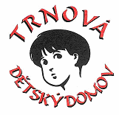
INEL – Market, s.r.o.
Kollárova 42
301 00 Plzeň

20/Ti/21 Tichá Helena dne 22. 11.2021

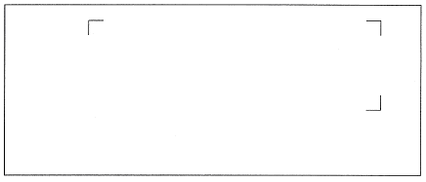Věc: Objednávka – Aplikační platforma v objektu Dětského domova Trnová

Na základě osobního jednání a Vaší nabídky ze dne 1. 11. 2021 u Vás závazně objednávám provedení
Aplikační platformy v objektu Dětského domova Trnová, která bude sloužit pro integraci všech zařízení v dětském domově.

Termín provedení výše zmíněné akce je stanoven na 3. 12. 2021 s cenou nepřesahující 268.866,00,-Kč bez DPH, tj. 325.327,86,-Kč vč. DPH.

Děkuji Vám za spolupráci a za provedenou práci.

Mgr. Helena Tichá
ředitelka Dětského domova Trnová,
příspěvková organizace

Tuto objednávku přijímám a akceptuji. Přijetím objednávky souhlasím s jejím uveřejněním dle zákona 340/215 Sb., zákon o zvláštních podmínkách účinnosti některých smluv, uveřejňování těchto smluv a o registru smluv.

Jméno a příjmení zhotovitele
podpis

